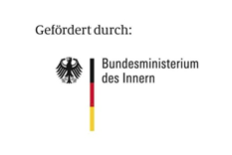
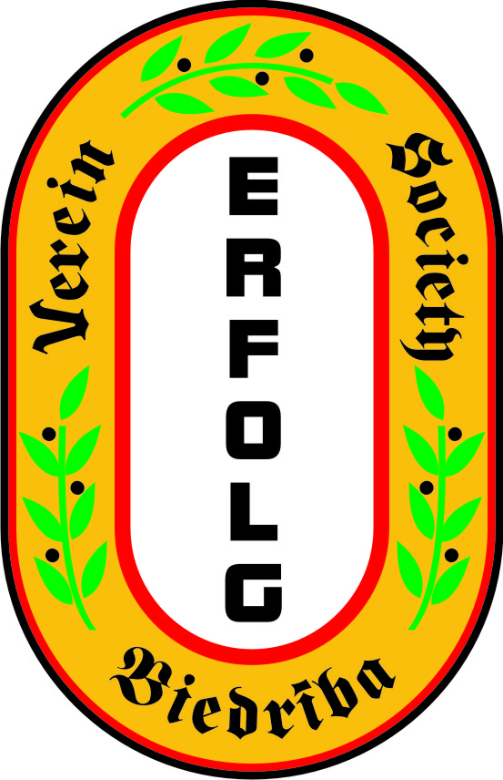
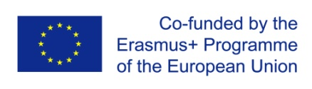

Biedrība “ERFOLG” ar Vācijas Federatīvās Republikas Iekšlietu ministrijas atbalstu projekta
„Kultūrmaratons –Vācija visām maņām 2014”
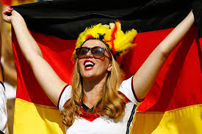
ietvaros
organizē
draudzības futbola spēli

Spēle notiks 23.08.2015., plkst. 12.00 Daugavpilī stadionā „Esplanāde”

Profesionālais tiesnesis novērtēs cīņas godīgumu. Spēles laikā tiks noteikti katras komandas labākie spēlētāji.

Nāc cīnīties par futbola spēles Labākā spēlētāja titulu un nepalaid garām iespēju uzspēlēt futbolu ar Latvijas, Austrijas, Bulgārijas, Rumānijas un Čehijas Republikas jauniešiem!
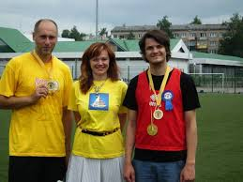

Draudzības spēlē var piedalīties visi interesenti, kā arī cilvēki, kuriem patīk futbola spēle.
Reģistrējoties dalībai spēlē, noteikti jānorāda:
- Vārds, uzvārds
- Vecums
- Tālruņa numurs

Reģistrējies dalībai futbola spēlē līdz 21.08.2015.
Pasteidzies, vietu skaits ir ierobežots!

Biedrība „ERFOLG”
Adrese: Cietokšņa iela 44, Daugavpils
Tālr.: 20371892, 65420019
erfolg@inbox.lv, www.erfolg.lv

